МІНІТЕРСТВО ОСВІТИ І НАУКИ УКРАЇНИ
КИЇВСЬКИЙ НАЦІОНАЛЬНИЙ УНІВЕРСИТЕТ БУДІВНИЦТВА І АРХІТЕКТУРИ
Кафедра кібербезпеки та комп’ютерної інженерії

ЛАБОРАТОРНА РОБОТА № 4
з курсу “ Web-програмування ”
на тему: “Реалізація інтерактивних компонентів веб-сторінки засобами JavaScript (без використання додаткових бібліотек): маніпуляція DOM (Document Object Model), обробка подій та динамічне оновлення вмісту”

Виконав:
Петруша Ілля
ст.гр.
КСМ-23
Перевірив:
асиснтент кафедри кібербезпеки
та комп'ютерної інженерії.
Маленко М.В.

КИЇВ 2026
Лабороторна робота №4
Варіант 8

Тема роботи: Реалізація інтерактивних компонентів веб-сторінки засобами JavaScript (без використання додаткових бібліотек): маніпуляція DOM (Document Object Model), обробка подій та динамічне оновлення вмісту

Мета роботи: Набути практичних навичок програмування клієнтської логіки засобами мови JavaScript; освоїти API роботи з DOM: вибірку елементів, їх створення, модифікацію та видалення; навчитися реєструвати обробники подій та реагувати на дії користувача; сформувати розуміння принципів розмежування відповідальності між HTML, CSS та JavaScript.
Хід роботи:
1. Підготовчий етап та структура проєкту
На базі попереднього проєкту створено окрему робочу директорію lab4. Скопійовано файли index.html та style.css. Створено окремий файл script.js, підключений до HTML-документа за допомогою атрибута defer для неблокуючого завантаження після формування DOM-дерева. Весь виконуваний код JavaScript винесено виключно у зовнішній файл.
2. Розмітка інтерактивного компонента (HTML)
Відповідно до Варіанта 8 («Медичний центр» / «Запис на прийом») до сторінки додано блок інтерактивного компонента <section id="appointment-section">:
Форма запису: Створено семантичну форму <form id="appointment-form"> з елементами введення: текстове поле ПІБ (#patient-name), спадний список лікарів (#doctor-select), вибір дати (#appointment-date), часу (#appointment-time) та кнопка підтвердження <button type="submit">.
Блоки повідомлень: Для кожного поля додано елементи <span class="error-message"> для динамічного відображення тексту помилок валідації.
Таблиця записів: Створено таблицю <table id="appointments-table"> з контейнером <tbody id="appointments-body"> для генерації записів та параграф #empty-message («Поки що записів немає»).
Для зв'язку JavaScript з елементами використано унікальні атрибути id, уникаючи прив'язки до службових класів стилізації.

3. Ініціалізація та вибірка елементів DOM
На початку script.js виконано кешування всіх необхідних вузлів інтерфейсу у змінні const за допомогою методу document.getElementById() (форма, інпути, спани помилок, контейнер таблиці). Роботу скрипта ініціалізовано після події DOMContentLoaded.
4. Обробка подій та валідація введення
Реєстрація подій: Для форми зареєстровано подію submit, а для кнопок скасування — подію click. Інлайн-обробники в HTML не застосовувалися.
Скасування дій за замовчуванням: У функції-обробнику форми викликано event.preventDefault(), що запобігає перезавантаженню сторінки та втраті даних стану.
Валідація полів: Функція validateForm() перевіряє довжину ПІБ (не менше 3 символів), факт вибору лікаря, наявність дати та часу.
Виведення помилок: Тексти повідомлень про помилки підставляються безпосередньо в DOM через textContent відповідних спанів без використання блокуючих викликів alert().
5. Динамічне оновлення DOM та рендеринг рядків
У разі успішної валідації викликається функція addAppointmentRow():
Рядок <tr> та клітинки <td> генеруються виключно засобами DOM API через document.createElement().
Для безпечного внесення значень використовується textContent, що унеможливлює вразливості XSS.
У п'яту клітинку вставляється динамічно створена кнопка <button class="cancel-btn"> зі значенням «Скасувати».
Сформований рядок вставляється до таблиці методом appointmentsBody.appendChild(row). Після цього форма очищується через form.reset(), а статус порожнього списку оновлюється.

- Застосування Event-делегування
- Для обробки кліків по кнопках «Скасувати», які з'являються динамічно, використано шаблон event-делегування:
Слухач події click встановлено один раз на постійний спільний батьківський контейнер appointmentsBody (<tbody>).
Перевірка цільового елемента здійснюється через event.target.classList.contains("cancel-btn").
Батьківський рядок таблиці знаходиться за допомогою методу event.target.closest("tr") та видаляється з DOM методом row.remove().
Функція updateEmptyMessage() автоматично перевіряє довжину дочірніх вузлів appointmentsBody.children.length та керує видимістю блоку #empty-message.
7. Тестування та документування
Роботу інтерактивного компонента протестовано у DevTools браузера:
Перевірено поведінку інтерфейсу при некоректних даних (відображення помилок поруч із полями).
Перевірено успішне додавання кількох записів поспіль, коректність структури DOM у вкладці Elements.
Перевірено видалення записів у довільному порядку та повернення напису «Поки що записів немає».
Вкладка Console не містить помилок виконання коду.
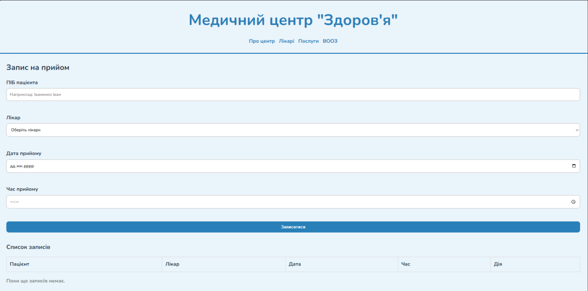
Рис. 1
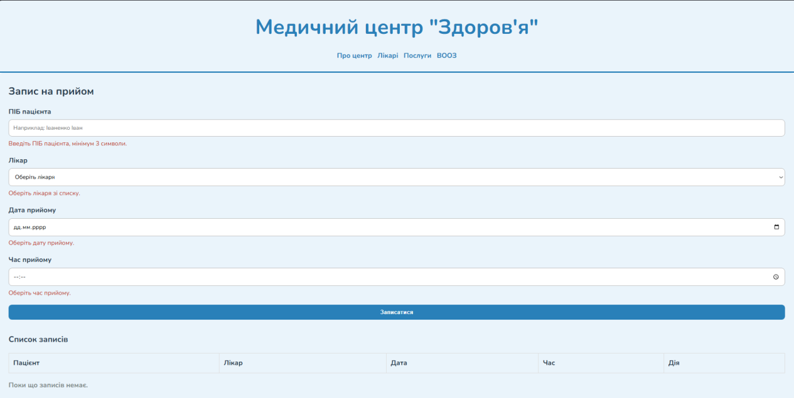
Рис. 2
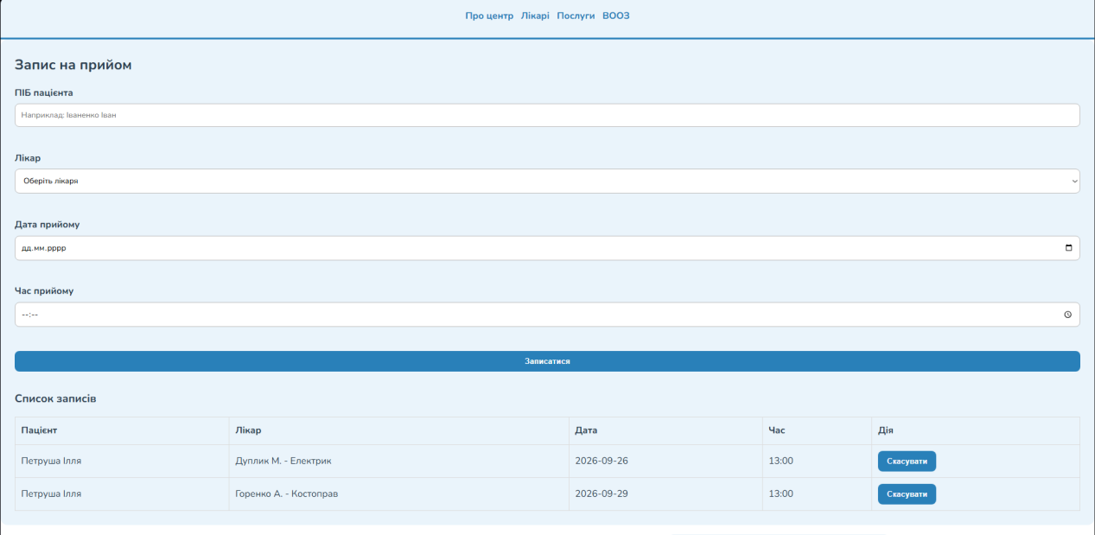
Рис. 3
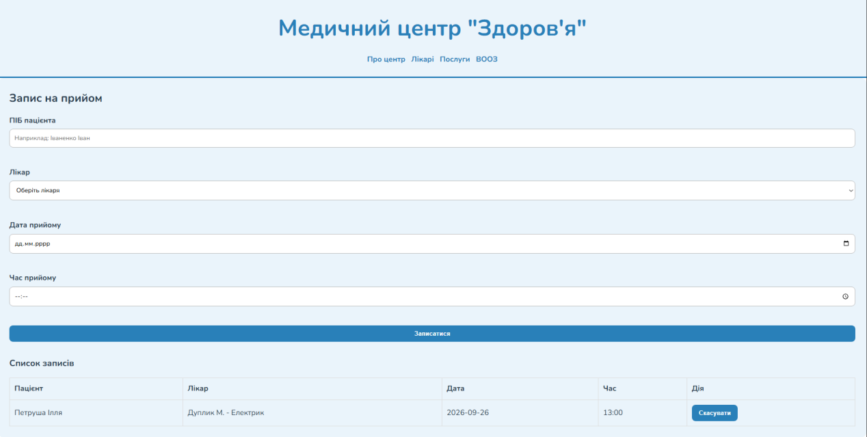
Рис. 4
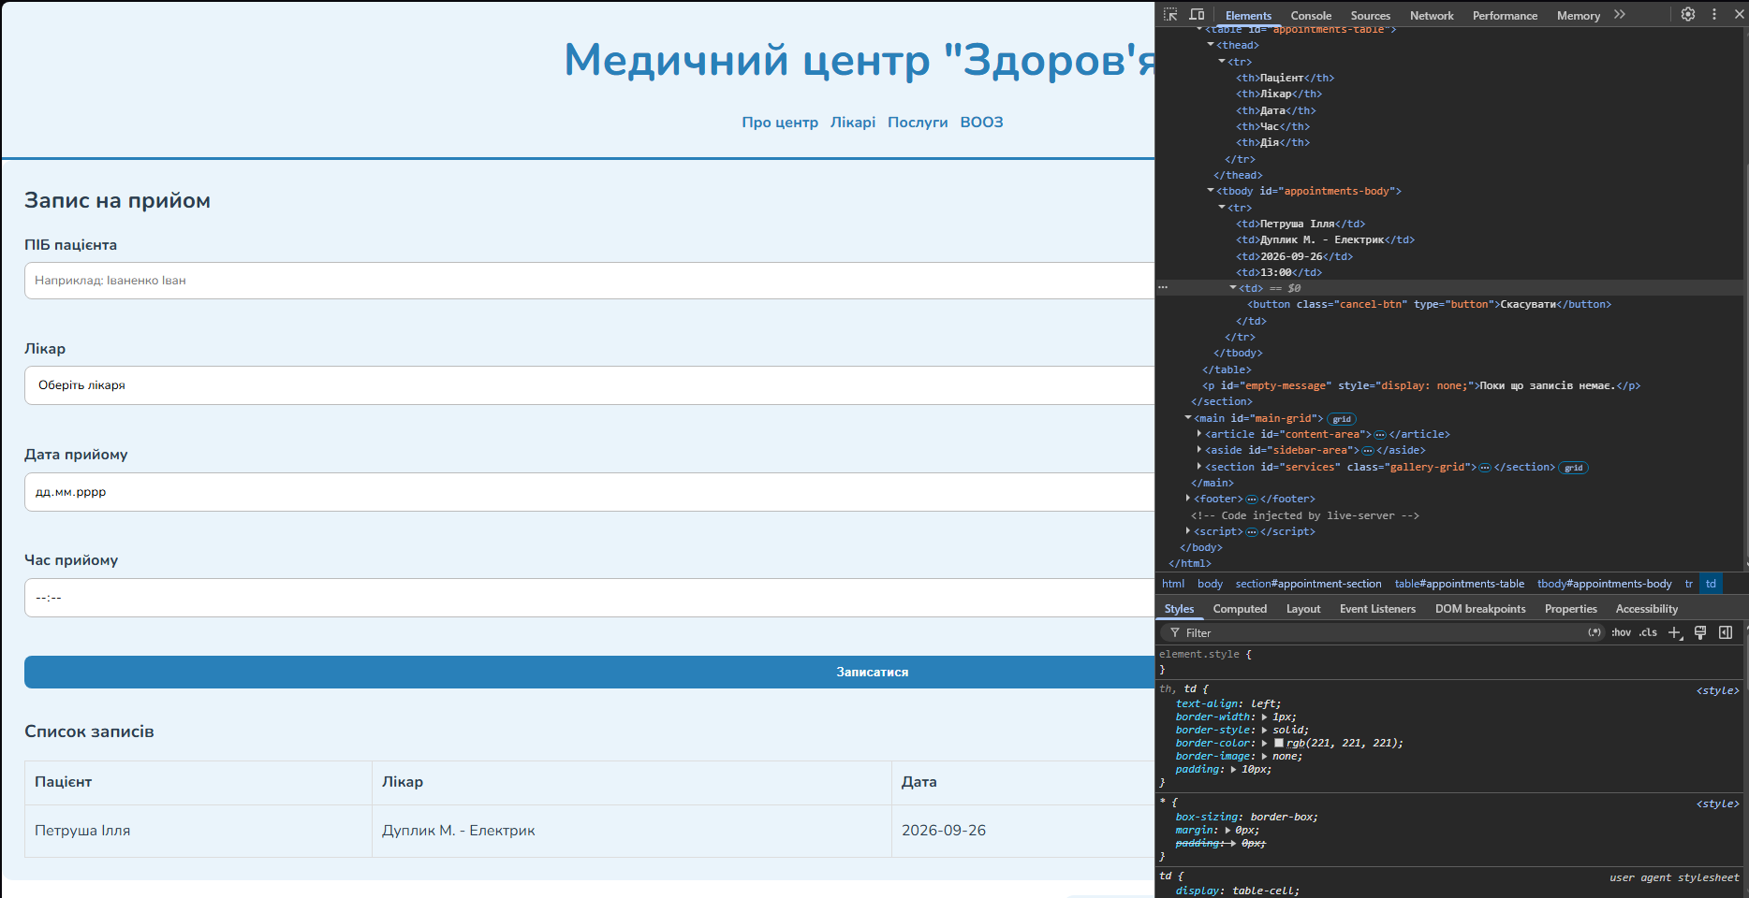
Рис. 5
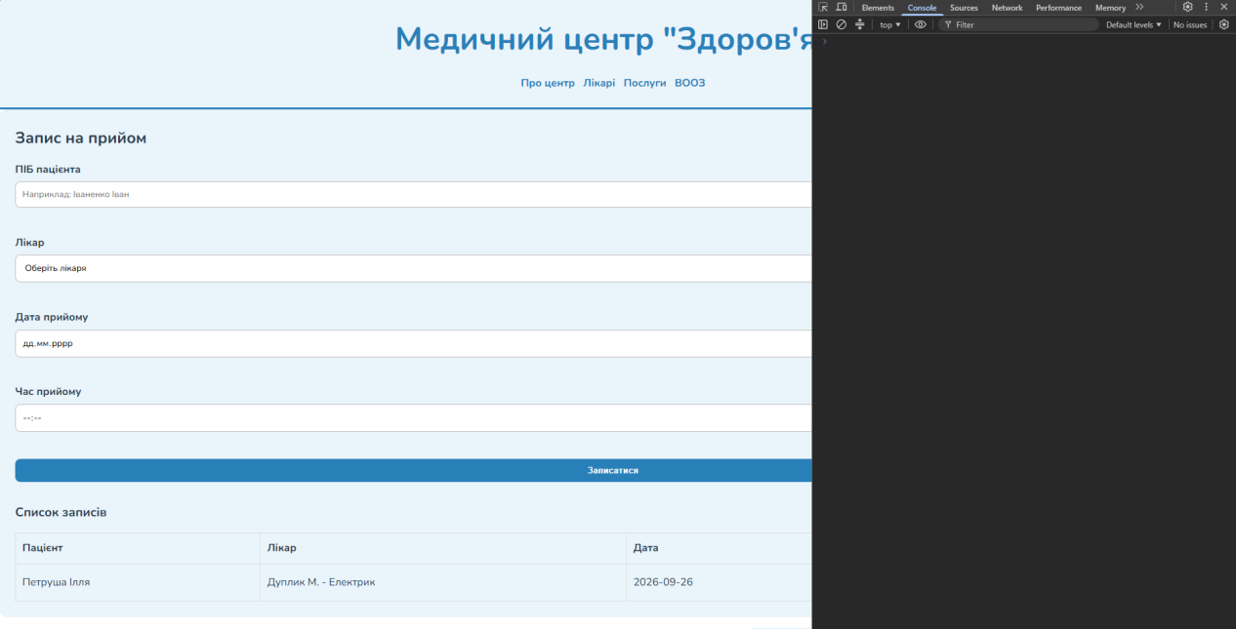
Рис. 6

